Hallo Stefan

Ich habe in den letzten 10 Tagen eine App gebaut, die endlich wirklich richtige Musikvideos produzieren kann. Ich will einfach sagen welche Geschichte ich haben will und die App macht den Rest. Ich lade ein Musikstück hoch und die Szenen werden dann in einer Timeline am Takt orientiert ausgerechtet und snappen in der Takt. Sie werden hintereinander eingereiht und die Musik drunter gelegt. Dann kann ich noch etliche von meinen eigenen Effekten reinbringen. Der Witz und Unterscheid zu normalen Videotools ist. Dass die Beats per Minute detected werden und meine Effekte dann im Takt erscheinen. Das Video, das ich Dir als Beispiel gegeben habe ist in 10 Minten gemacht (dann kommt natürlich noch die Zeit hinzu, die die KI für das Generieren der Bilder und Szenen braucht, aber da kann ich mir ja nen Kaffee holen) Der Witz. Er erkennt Wörtliche Rede und erstellt mir dann automatisch Lipsync. Wenn Lipsync kommt, dann wird im laufenden Video die Musik lautstärkereduziert.

Ich kenne kein Tool der Welt, das sowas kann. Ich bin echt von meiner eigenen Arbeit begeistert.
Das ist die Geschichte, die ich eingegeben habe, der Rest passiert automatisch: Er erzeugt automatisch die Szenen und unterteil dafür die Story. Er erzeugt die Promps für das Erzeugen der Bilder und aus den Bildern heraus erzeugt er die Videos oder LipSyncs.
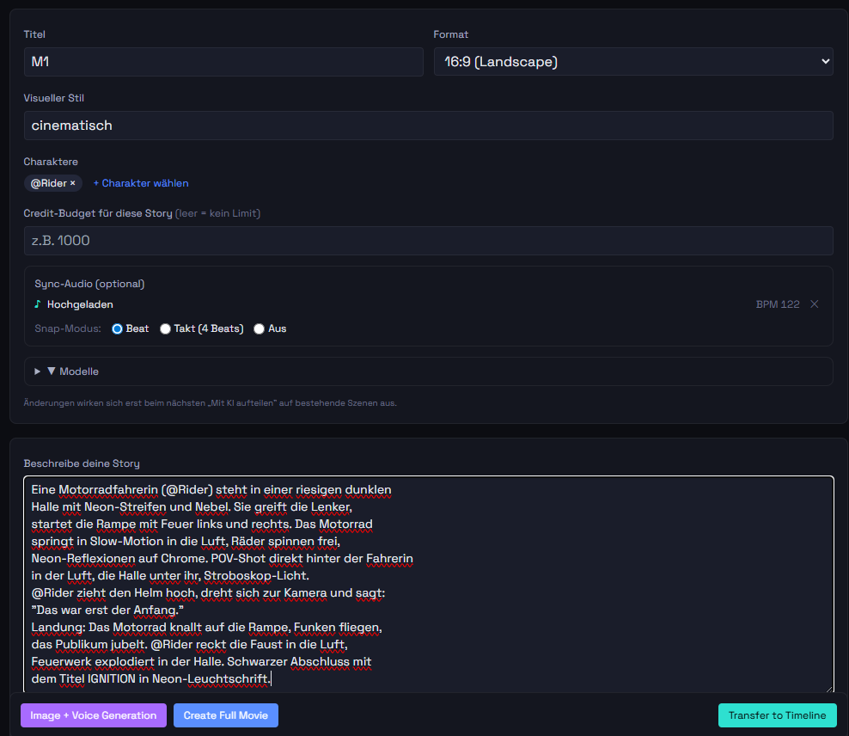

Dann erzeugt er die Szenen
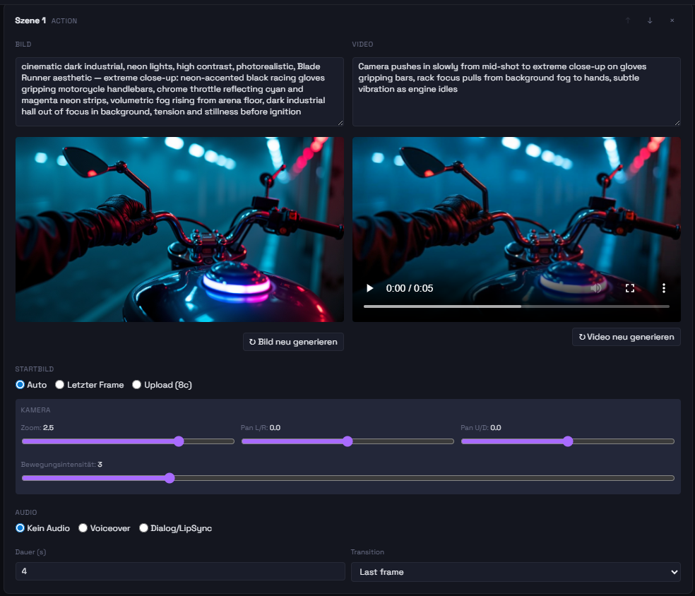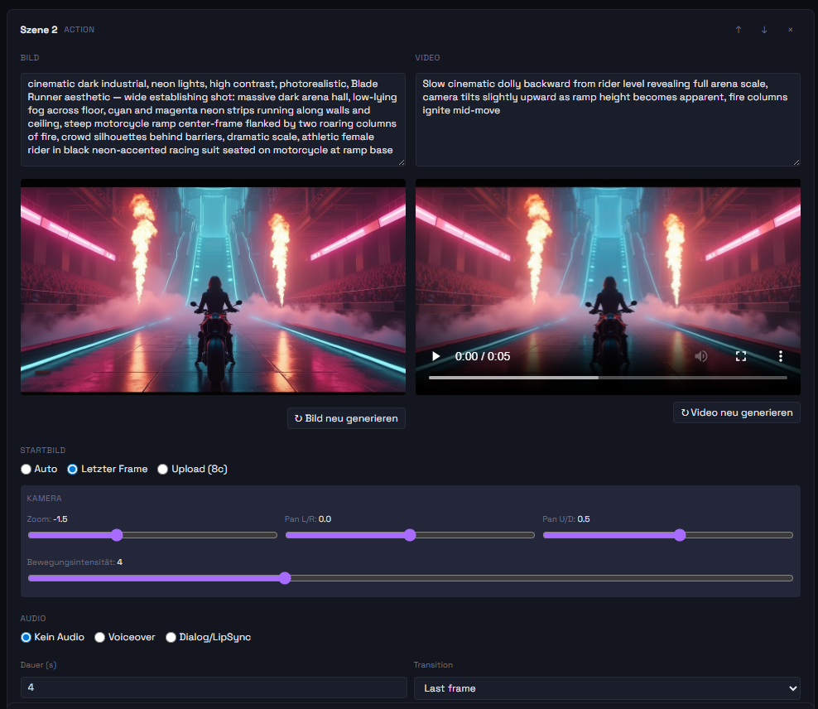
Mit Transfer to Timeline macht er dann das:
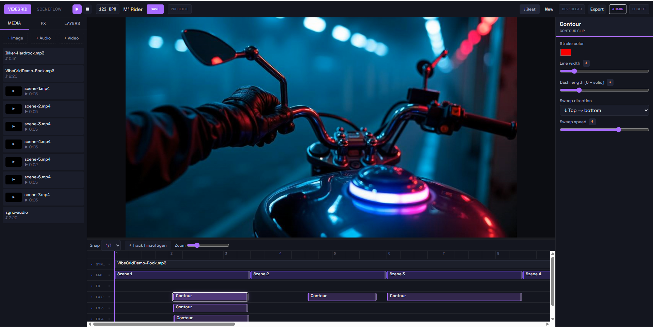
Also genauer, das was Du im Gantt-Chart / Timeline als die beiden oberen Tracks mit Balken siehst. Ich kann dann noch Effektspuren dazu bauen, damit ich meine grafischen Aufpepper (Diese Contour-Sache ist echt klasse) dann da drüber legen kann. Im Video kommt das klasse in der zweiten Szene mit der gelben Farbe, die zum Takt noch oben hin weg die Konturen markiert wie bei ner Landebahn. Du kannst alles von oben, unten, rechts reinfliegen lassen.
Der Text am Schluss fliegt auch im Takt über den Bildschirm, da auch jede Szene mit einem Takt beginnt und nicht mittendrin, sieht das alles superprofessionell aus. Das von Hand hinzukriegen, da sitzt Du einen ganzen Tag. Das hier waren 10 Minuten für das ganze Video.
Hier siehst Du die einstellbaren Eigenschafte am Beispiel von Text:
